CÔNG TY CỔ PHẦN  NƯỚC SẠCH QUẢNG NINH  Số: /CTN-TB | CỘNG HOÀ XÃ HỘI CHỦ NGHĨA VIỆT NAM  Độc lập – Tự do – Hạnh phúc  Hạ Long, ngày tháng 8 năm 2025
THÔNG BÁO
Về việc phần mềm báo giá vật tư

Căn cứ chỉ đạo của lãnh đạo Công ty về việc cập nhật giá vật tư từ các công trình, dự án lên phần mềm Báo giá vật tư;
Hiện phòng Công nghệ đã xây dựng phần mềm Báo giá vật tư, trong đó có dữ liệu nguồn đơn giá của các vật tư thông dụng được cập nhật từ phòng Kế hoạch (hiện có hơn 3.000 vật tư). Công ty thông báo sử dụng phần mềm báo giá vật tư vào công tác tra cứu và lập báo giá các công trình trong công ty cụ thể như sau:
- Thành phần:
- Các phòng, ban, đơn vị trong Công ty.
2. Thời gian thực hiện:
- Từ ngày 25/12/2024 đến ngày 30/12/2024, các phòng, ban, đơn vị sử dụng và đóng góp ý kiến gửi về phòng Cơ điện công nghệ (nếu có).
- Thời gian áp dụng chính thức phục vụ lập, thẩm định, phê duyệt thiết kế dự toán các dự án từ ngày 01/01/2025.
3. Phân công nhiệm vụ:
- Phòng Vật tư:
+ Cập nhật thông tin giá vật tư tại các Công bố giá năm 2024 và giá các vật tư nhỏ lẻ, thông dụng trên thị trường được Công ty thường xuyên sử dụng vào phần mềm xong trước ngày 01/01/2025.
+ Thường xuyên kiểm soát, bổ sung giá của các vật tư đảm bảo cung cấp giá vật tư nhanh chóng, chính xác, phù hợp với thực tế và theo quy định của pháp luật.
- Phòng Cơ điện công nghệ:
+ Hỗ trợ phòng Vật tư cập nhật dữ liệu giá từ file excel.
+ Theo dõi quá trình hoạt động của phần mềm, giải quyết các khó khăn vướng mắc, chỉnh sửa hoàn thiện phần mềm (nếu có).
- Các phòng, ban, đơn vị trong công ty:
- Tiến hành tra cứu giá vật tư tại địa chỉ website:
https://tracuuvattu.quawaco.com.vn/
- Hoặc tại module PM tra cứu Vật Tư tích hợp trên menu chính của Văn phòng điện tử.
- Thông báo phòng Vật tư để bổ sung giá các vật tư chưa được cập nhật vào phần mềm.

I. Đối với chức năng tra cứu giá vật tư/báo giá trên VPĐT
1. Tra cứu giá vật tư
Đăng nhập vào VPĐT, nhấn vào PM tra cứu Vật tư trên menu ngang của trang chủ
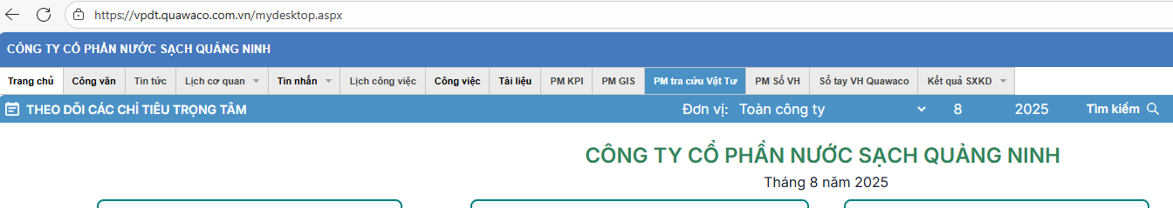
Sẽ hiện lên trang tra cứu giá vật tư bao gồm điều kiện tìm kiếm vật tư và danh sách vật tư như sau
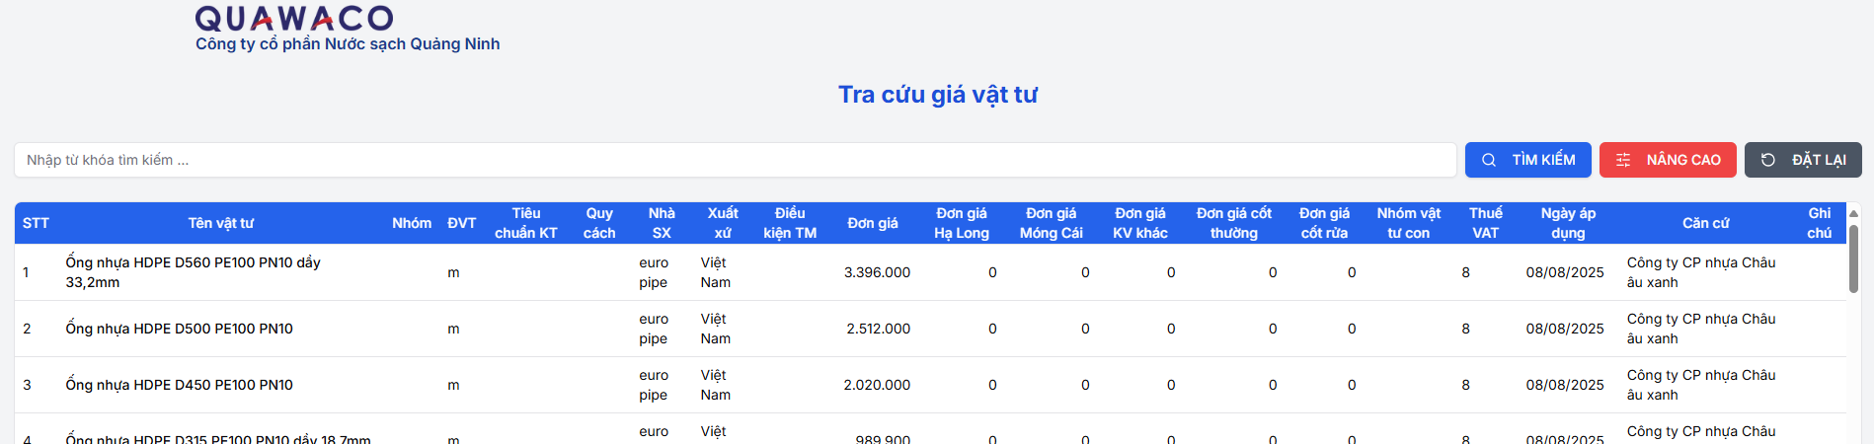
1.1.Tìm kiếm nhanh
Nhập từ khóa cần tìm kiếm vào bấm nút Tìm kiếm, danh sách vật tư tìm được sẽ hiện bên dưới
1.2 Tìm kiếm nâng cao
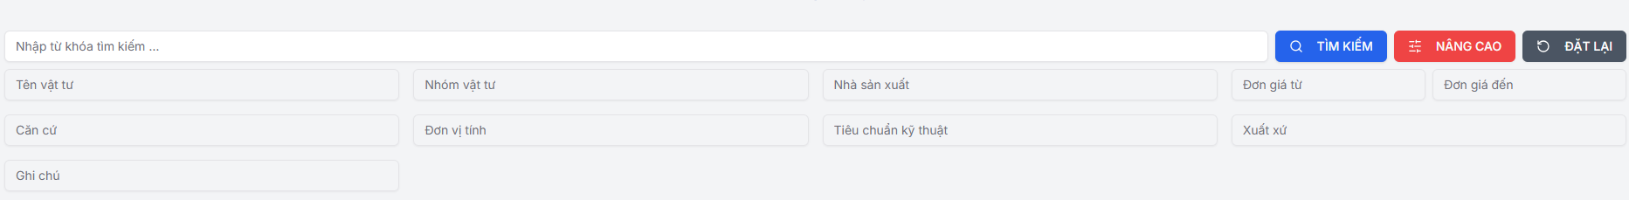
Bấm nút Nâng cao, các điểu kiện tìm kiếm theo từng tiêu chí tên vật tư, nhóm vật tư, nhà sản xuất…hiện bên dưới.
Nhập các tiêu chí tìm kiếm và bấm nút Tìm kiếm, danh sách vật tư tìm được sẽ hiển thị bên dưới.
Nếu muốn đặt lại các tiêu chí tìm kiếm bấm nút Đặt lại để xóa các tiêu chí đã nhập.
2. Tra cứu báo giá:
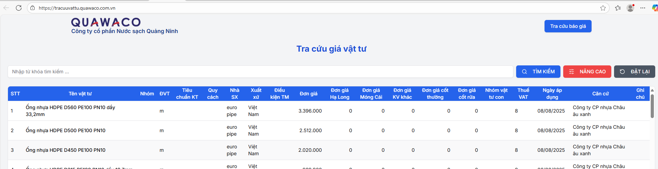
Nhấn vào nút tra cứu báo giá trên trang Tra cứu giá vật tư sẽ hiện ra trang tra cứu báo giá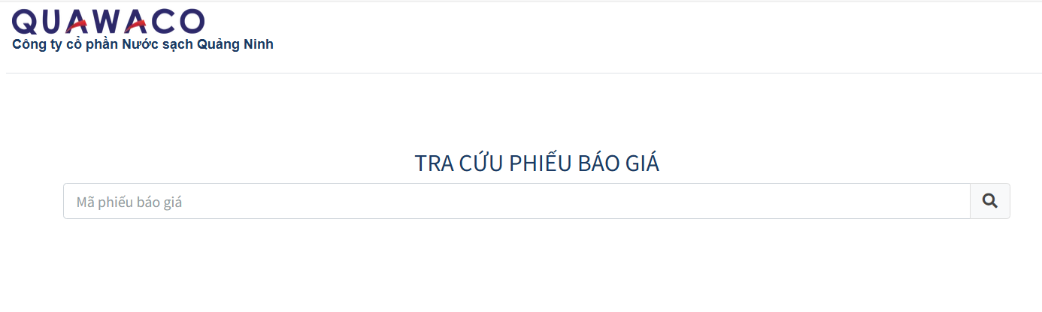
Nhập mã phiếu báo giá (hiển thị bên dưới cùng của phiếu báo giá) vào bấm nút hình kính lúp để tìm kiếm.
Nếu có phiếu báo giá sẽ hiện thông tin phiếu báo giá ví dụ như:
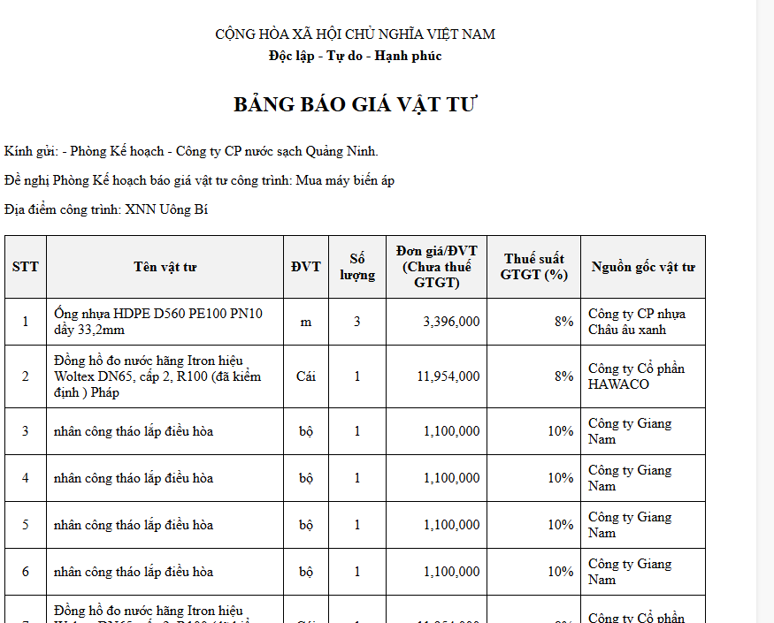
Nếu không có phiếu báo giá sẽ báo lỗi sau:
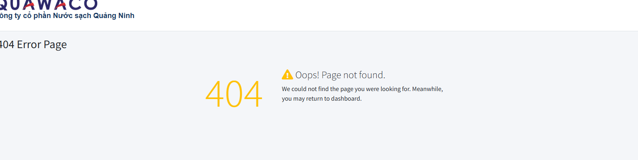
II. Đối với chức năng Lập phiếu báo giá
Đăng nhập tại đường link:
https://quanlygiavt.nuocquangninh.com/Admin/Login
Hoặc bấm vào nút Đăng nhập trong trang Tra cứu báo giá
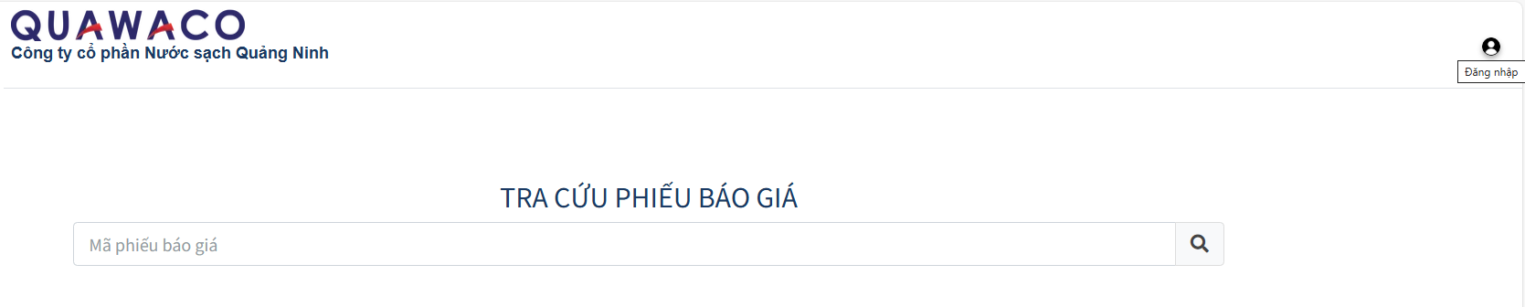
Nhập Username, Password và bấm Login
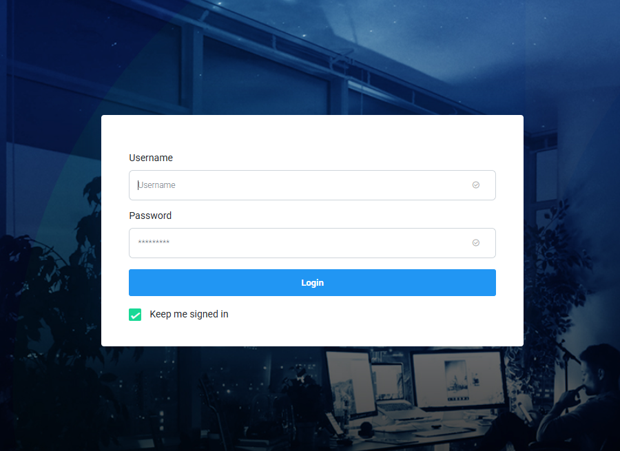
2.1 Lập báo giá
Bấm vào dòng Lập báo giá bên menu trái của màn hình
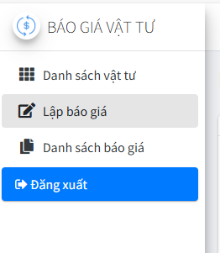
Sẽ hiện ra danh sách các báo giá người dùng đã tạo nhưng chưa in. Để lập báo giá mới bấm vào nút Thêm mới:
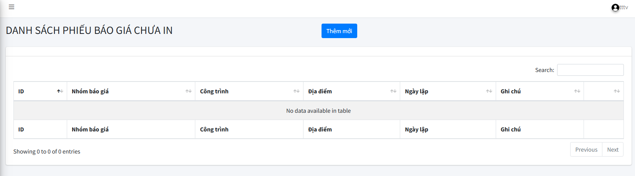
Hiện popup thêm mới phiếu báo giá:
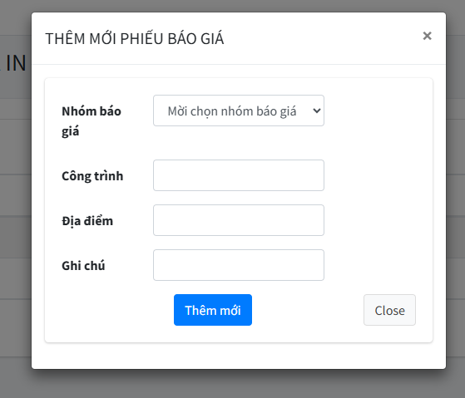
Nhập các thông tin nhóm báo giá, công trình, địa điểm, ghi chú và bấm Thêm mới. Các thông tin báo giá vừa nhập sẽ hiện thành 1 dòng trong danh sách báo giá chưa in:
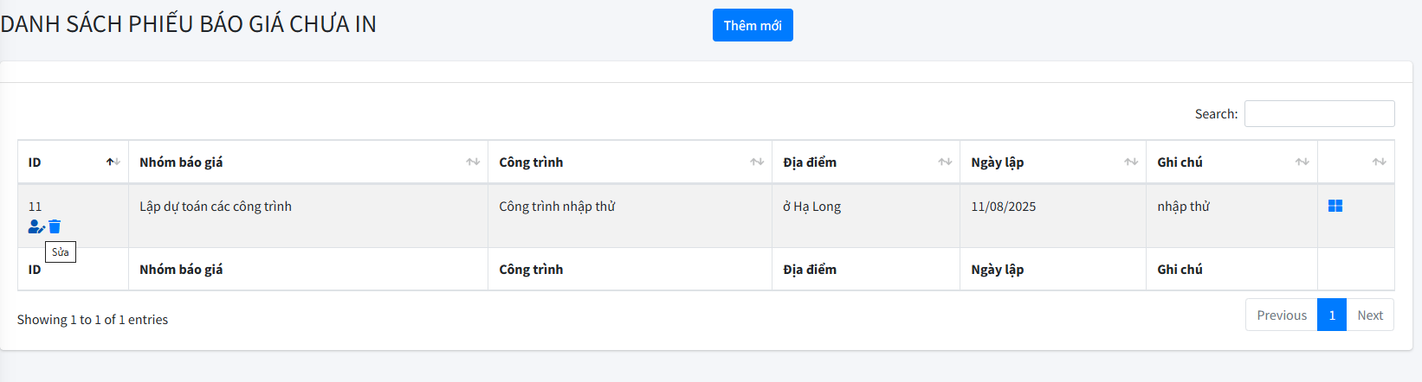
Để sửa hoặc xóa các thông tin trong phiếu báo giá chưa in bấm vào nút Sửa hoặc Xóa ở cột ID trong danh sách báo giá chưa in.
Để thêm vật tư vào phiếu bấm vào nút chi tiết ở cột cuối cùng của danh sách.
Thông tin chi tiết của phiếu báo giá đã chọn hiển thị ở trên và danh sách các vật tư của phiếu hiển thị ở bên dưới
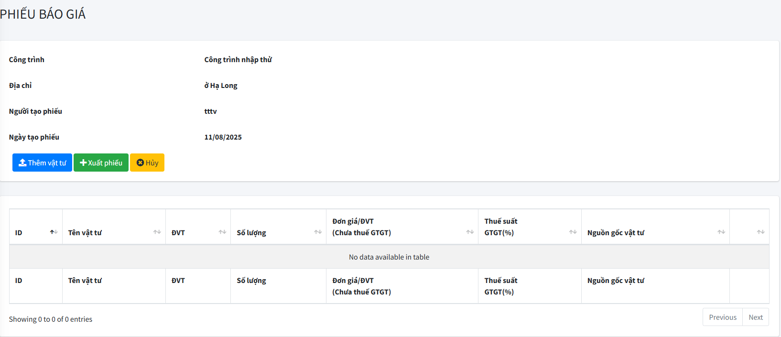
Để thêm vật tư vào phiếu bấm nút Thêm vật tư, cửa sổ danh sách vật tư hiện ra với các tiêu chí tìm kiếm và danh sách vật tư
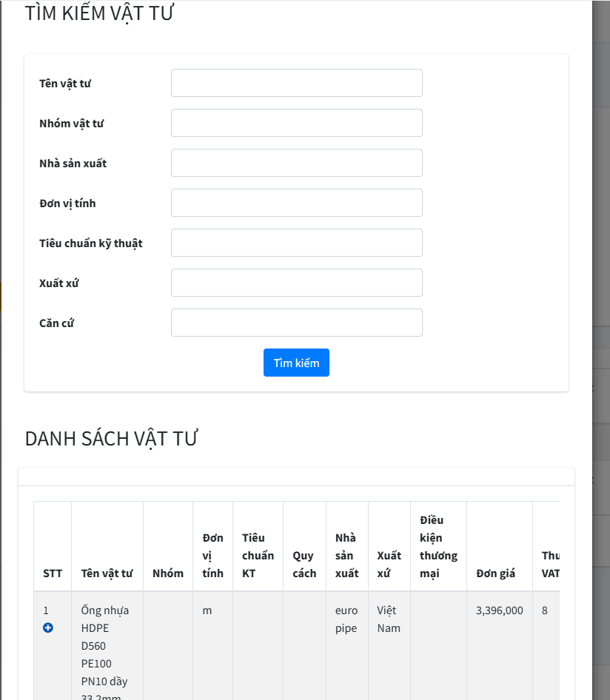
Để thêm 1 vật tư vào báo giá bấm nút ở cột STT tương ứng với vật tư đó.
- Nếu vật tư chưa có trong báo giá sẽ thêm 1 dòng vào danh sách vật tư trong báo giá.
- Nếu đã có vật tư đó trong báo giá thì số lượng vật tư đó trong báo giá sẽ đc cộng thêm 1.

Thêm vật tư thành công có thông báo hiện ở góc trên bên phải màn hình
Để tắt cửa sổ thêm vật tư bấm nút ở góc trái bên trên cửa sổ hoặc bấm nút Đóng ở bên dưới cùng cửa sổ
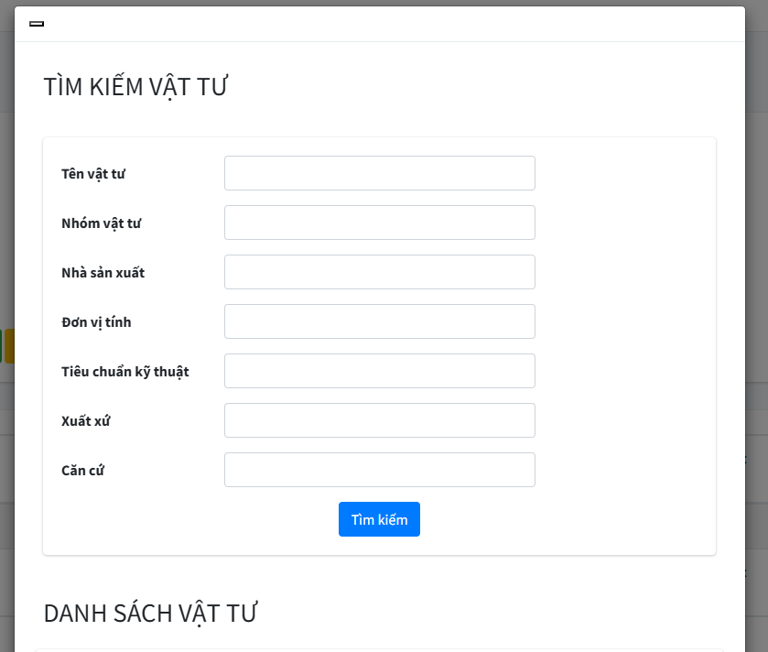
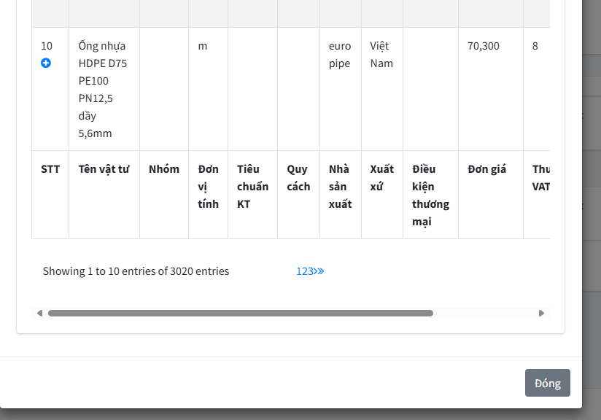
Trang chi tiết phiếu báo giá sẽ được tải lại hiển thị danh sách các vật tư đã thêm:
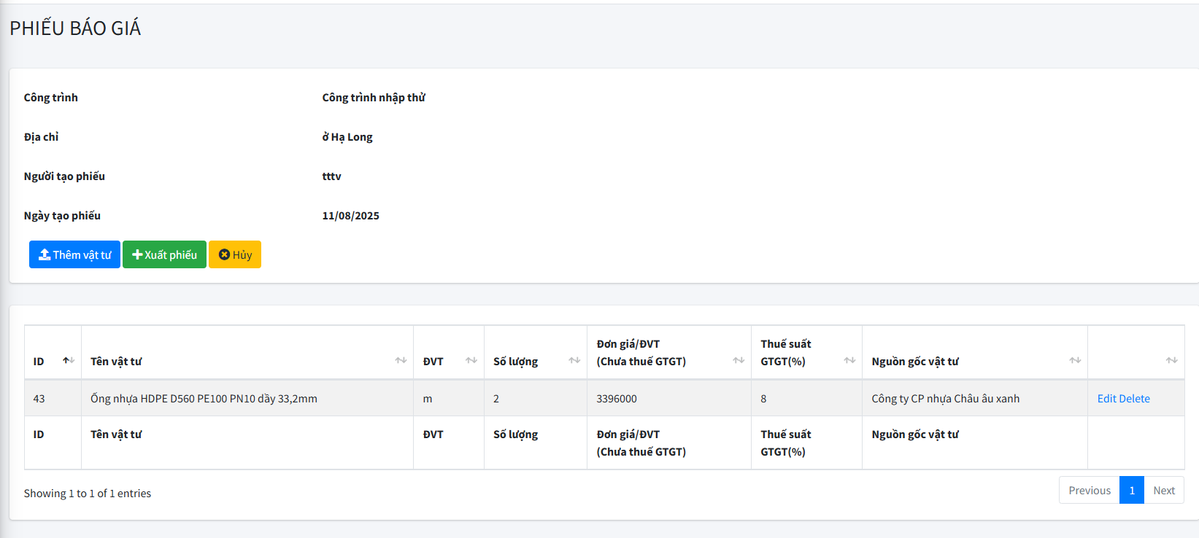
Để sửa thông tin về số lượng và thuế suất của các vật tư trong báo giá bấm vào nút Edit ở cột cuối cùng trong danh sách vật tư
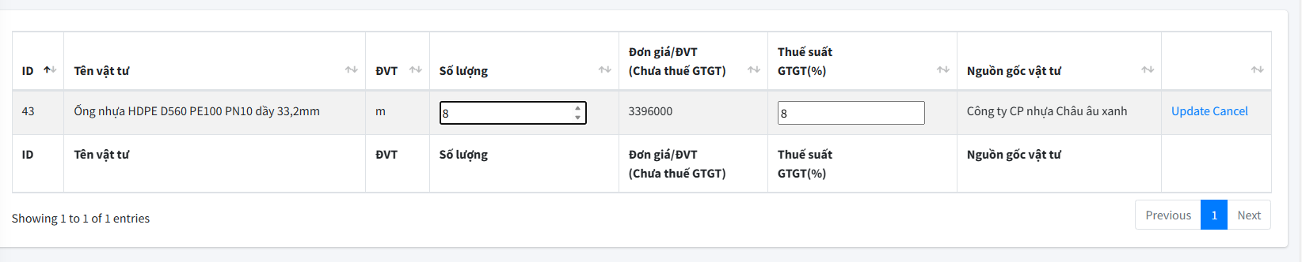
Sửa các thông tin số lượng và Thuế suất xong bấm nút Update.
Để xóa 1 vật tư trong báo giá bấm nút Delete ở cột cuối danh sách.
Kiểm tra các thông tin phiếu nếu hoàn thành bấm nút Xuất phiếu
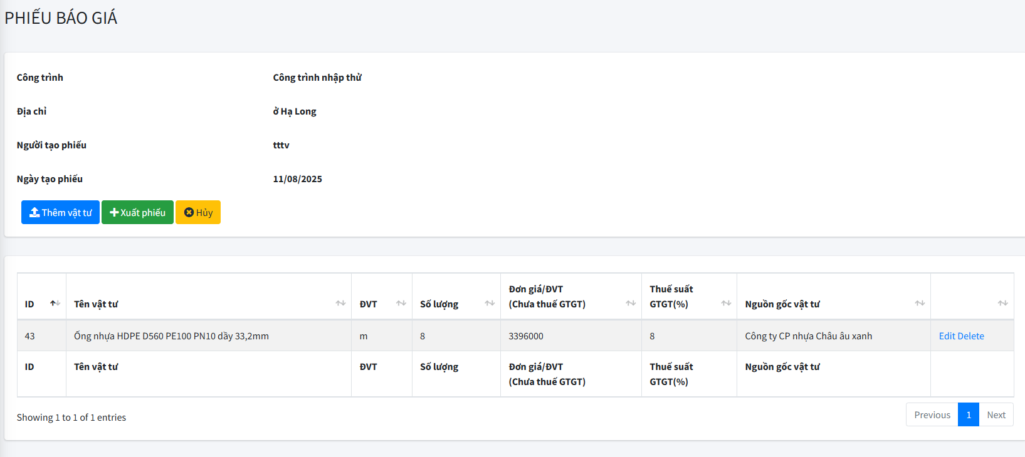
* Lưu ý: Sau khi xuất phiếu báo giá sẽ không được chỉnh sửa các thông tin trên báo giá.
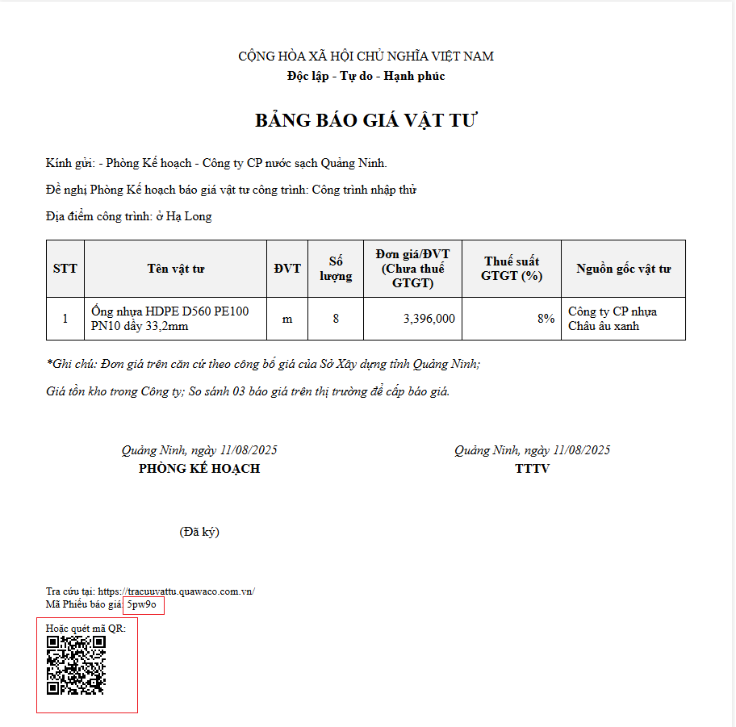
Thông tin báo giá có mã phiếu và mã QR để tra cứu ở dưới cùng
Báo giá này cũng không hiển thị ở danh sách báo giá chưa in.
2.2 Tra cứu báo giá, xuất PDF
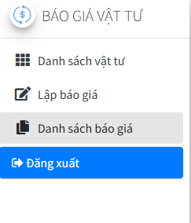
Bấm vào Danh sách báo giá sẽ hiển thị danh sách tất cả các báo giá đã in mà người dùng đã nhập
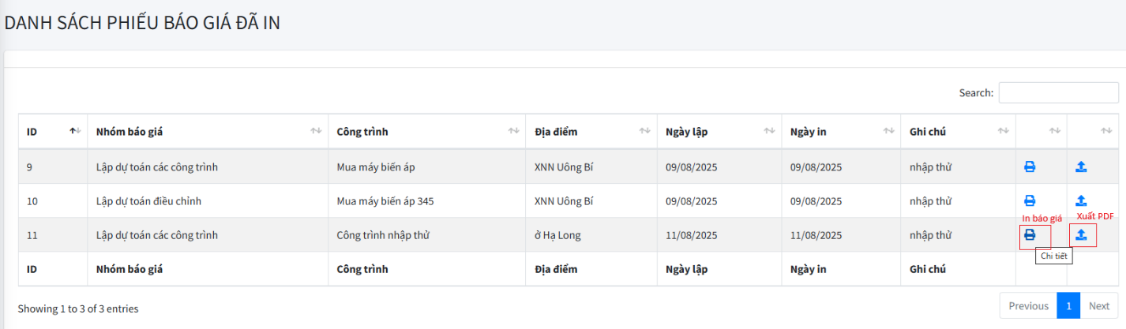
2.3 Tra cứu vật tư
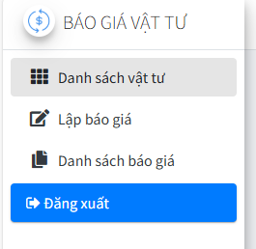
Bấm vào danh sách vật tư ở menu trái màn hình chính hiển thị toàn bộ danh sách vật tư và các tiêu chí tìm kiếm thông tin vật tư
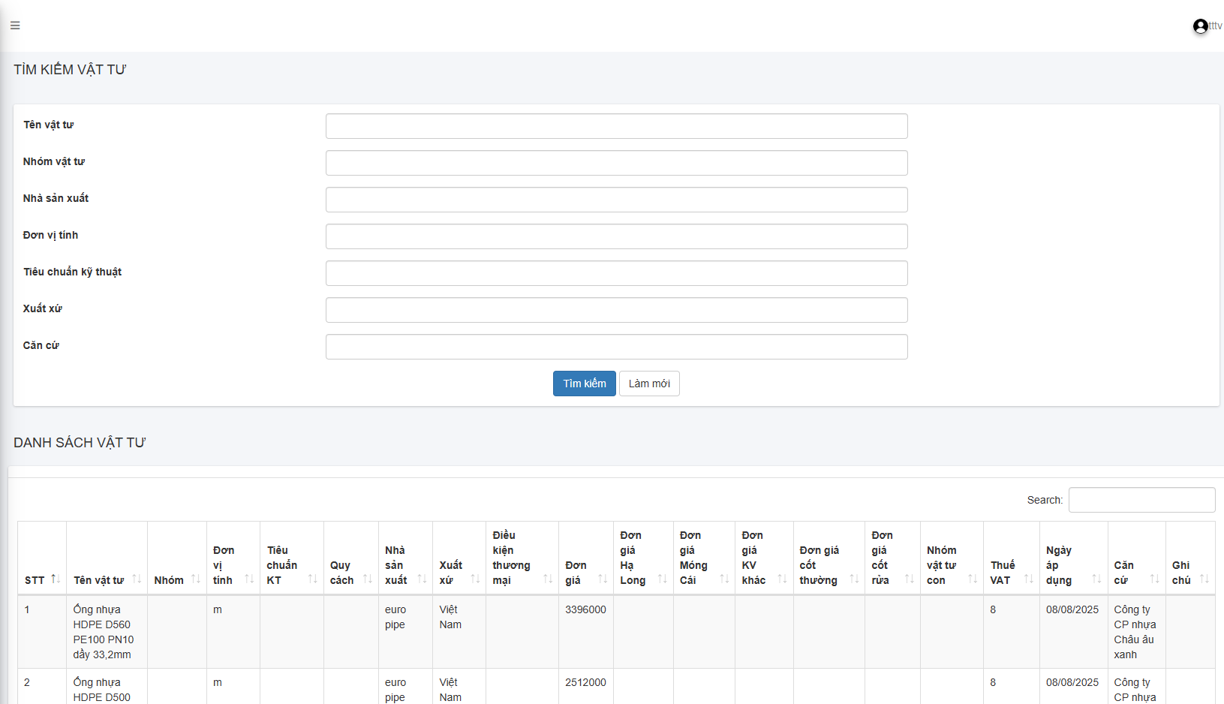
III. Chức năng Chỉnh sửa thông tin vật tư (Chỉ phòng Kế hoạch có quyền thực hiện chức năng này)
Đăng nhập tại đường link:
https://quanlygiavt.nuocquangninh.com/Admin/Login
Hoặc bấm vào nút Đăng nhập trong trang Tra cứu báo giá
Nhập Username, Password và bấm Login
Trong danh sách vật tư có hiện các tiêu chí tìm kiếm vật tư, để sửa thông tin của 1 vật tư bấm vào nút hoặc tại cột STT tương ứng với vật tư cần chỉnh sửa
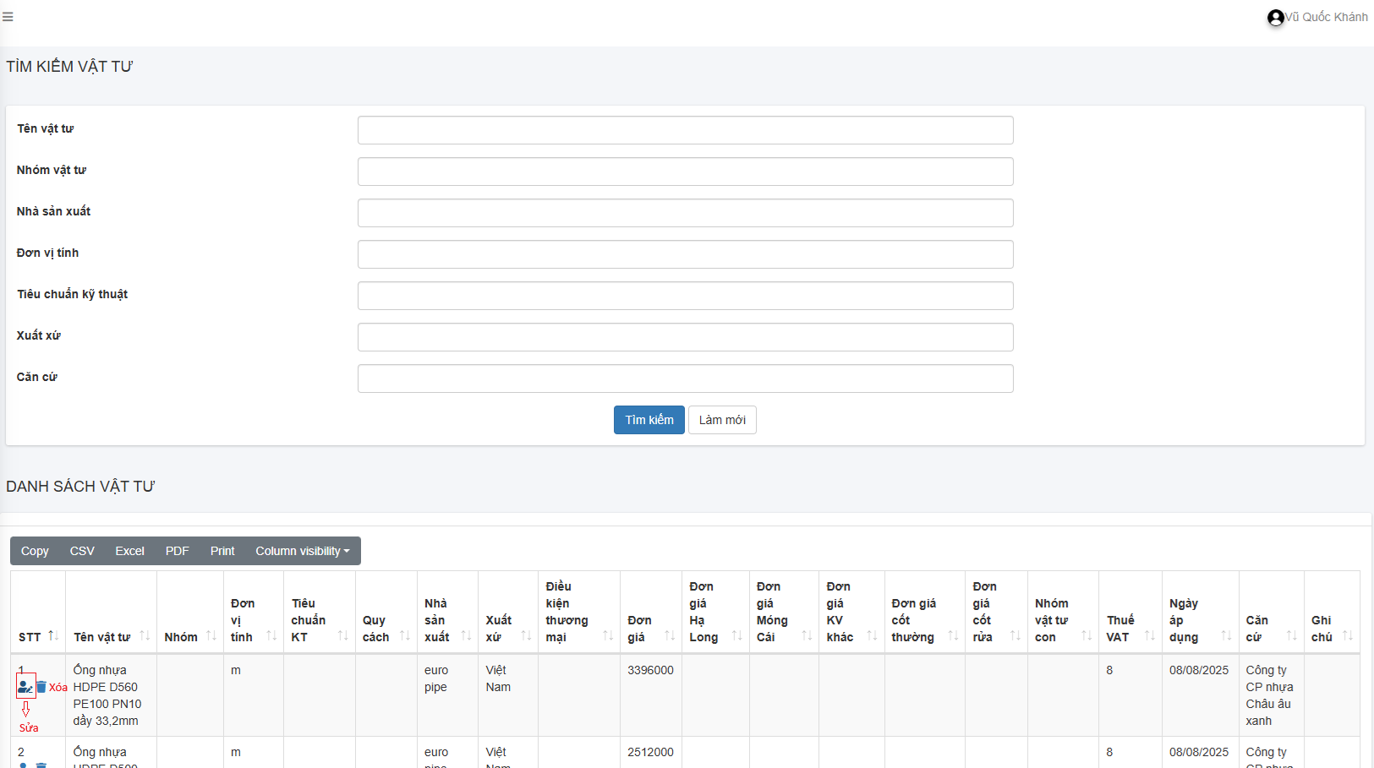
Khi bấm vào sửa các thông tin của vật tư đã chọn hiển thị lên màn hình, nhập các thông tin cần chỉnh sửa vào bấm nút Cập nhật:
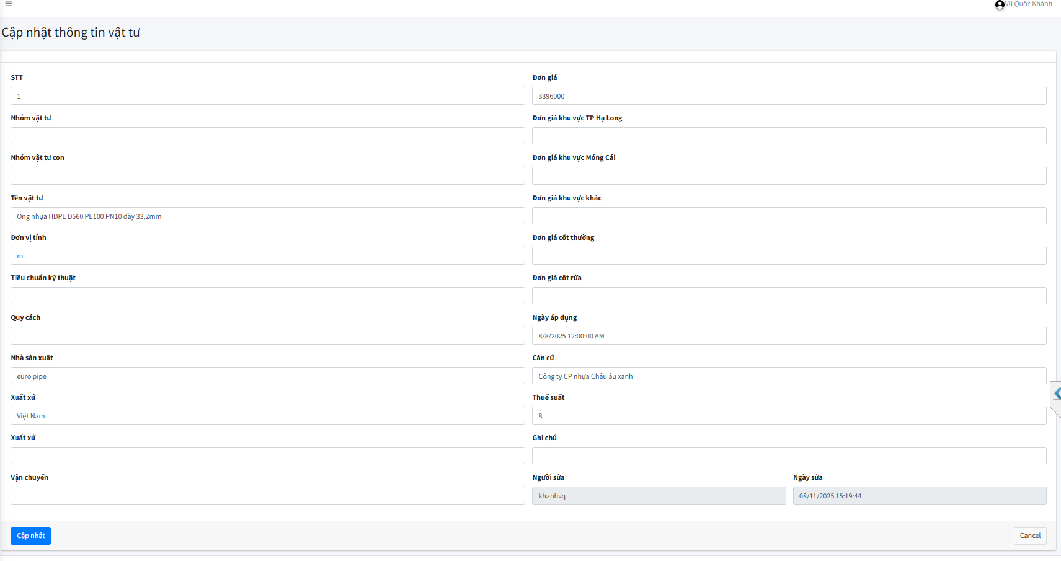
IV. Chức năng Nhập vật tư (Chỉ phòng Kế hoạch có quyền thực hiện chức năng này)
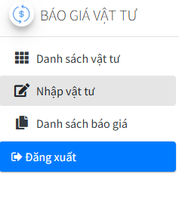
Bấm dòng Nhập vật tư trên menu trái màn hình, trang thêm mới vật tư hiển thị với đầy đủ thông tin, nhập các thông tin vật tư mới và bấm nút Thêm mới
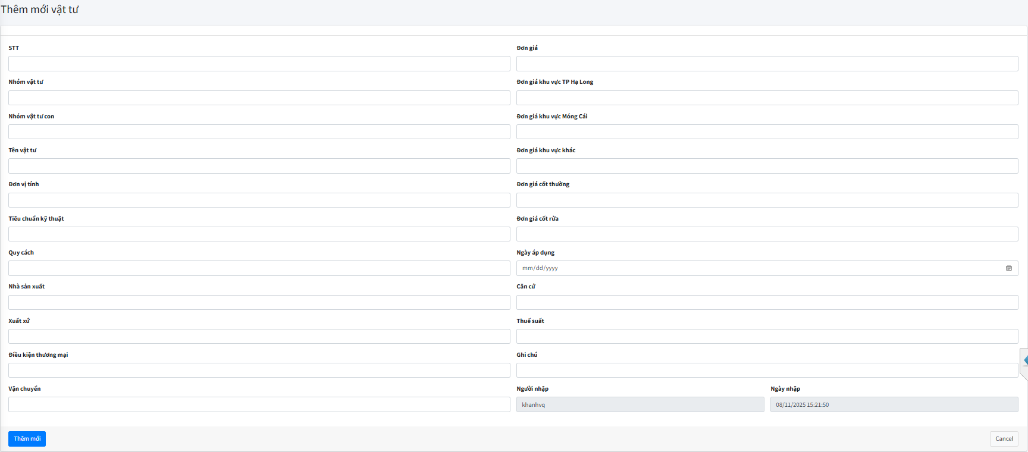
V. Chức năng Danh sách báo giá
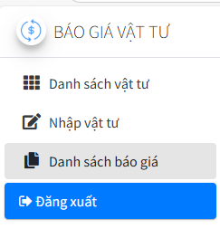
Bấm vào nút Danh sách báo giá sẽ hiển thị danh sách tất cả các báo giá đã lập và in
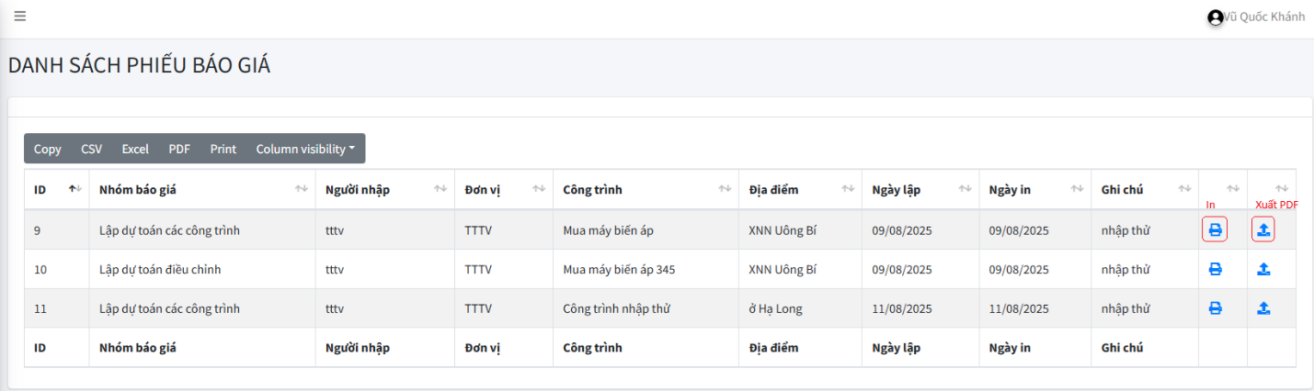
VI. Chức năng Đổi mật khẩu
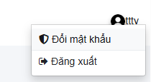
Bấm vào nút Đổi mật khẩu ở thông tin người dùng bên góc trên bên phải màn hình
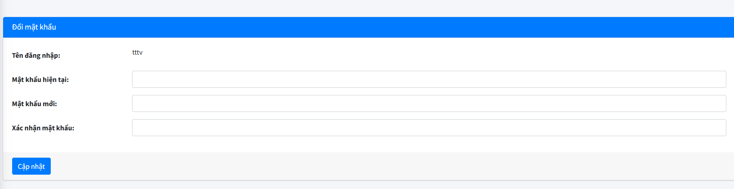
Nhập tên đăng nhập, mật khẩu hiện tại, mật khẩu mới, xác nhận mật khẩu (nhập giống mật khẩu mới) và bấm Cập nhật.
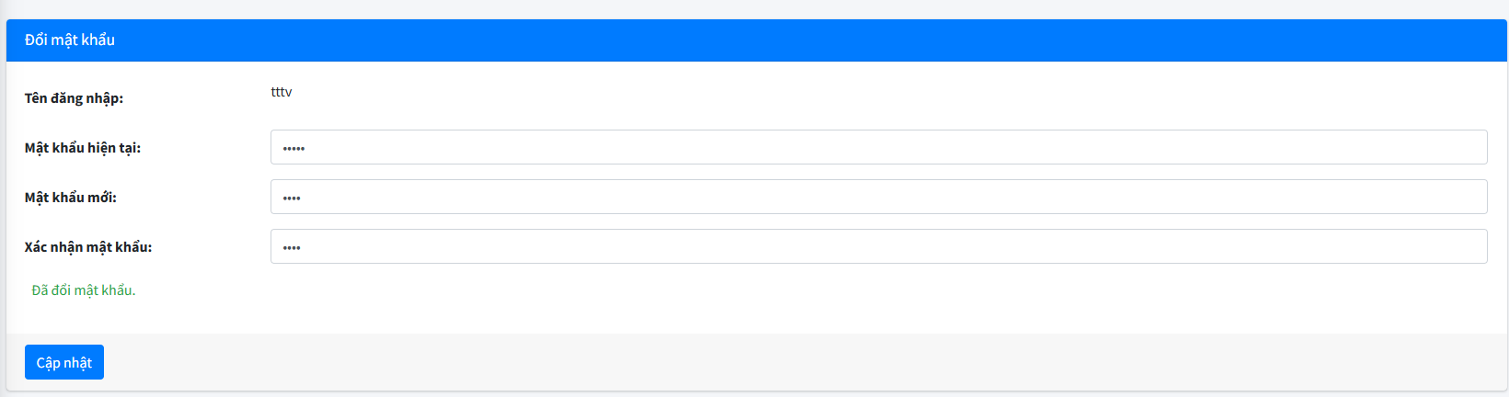
Thông báo đã đổi mật khẩu thành công, Đăng xuất và đăng nhập lại bằng mật khẩu mới đã đổi.
VII. Trường hợp vật tư chưa có trong phần mềm
- Các phòng, ban, đơn vị thông tin về phòng Kế hoạch, phòng Kế hoạch sẽ có nhiệm vụ cập nhật vật tư, đơn giá trên phần mềm và thông tin tới phòng, ban, đơn vị lập phiếu (phòng Kế hoạch sẽ liên tục cập nhật đơn giá và chủng loại vật tư trên phần mềm)
Trên đây là một số nội dung Công ty yêu cầu các đơn vị nghiêm túc triển khai thực hiện.
Trân trọng!
Nơi nhận:  - Như trên (t/h);  - HĐQT, BĐH (c/đ);  - Lưu: KH | KT. TỔNG GIÁM ĐỐC  PHÓ TỔNG GIÁM ĐỐC  Nguyễn Thế Đức

